**BÀI ASSIGNMENT 1**

Sình viên: DƯƠNG BÁ NHẬT

MSSV: FX09444

**Yêu cầu bài tập**

Phân tích, thiết kế và xây dựng một CSDL phục vụ cho một trang báo điện tử.

Từ phát biểu của bài toán, ta có thể xác định các danh từ như sau:

* Một trang báo cho phép nhiều loại người dùng khác nhau như: khách (người xem), phóng viên (người viết các bài báo) và biên tập viên (người quản lý hoạt động của các phóng viên cũng như toàn bộ hoạt động đăng bài của họ).
* Người xem có thể đọc báo bằng cách:

- Xem trang chủ, nơi hiển thị các bài báo mới cập nhật.

- Lọc và xem các bài báo theo một tiêu chí nào đó. Các tiêu chí có thể là: chủ đề, chuyên mục, thời gian đăng bài, người viết bài (phóng viên), v..v…

- Xem nội dung chi tiết của một bài báo.

* Phóng viên có thể viết (yêu cầu đăng) một bài báo nào đó cũng như quản lý các bài báo đã đăng của mình.
* Biên tập viên là người phê duyệt các yêu cầu đăng bài, cũng như cần có các chức năng cho phép quản lý phóng viên (thêm, sửa, xóa, cấp quyền cho phóng viên,…), quản lý bài đăng (chấp nhận cho một bài báo được đăng ngay hoặc đăng theo lịch đặt, hoặc sửa xóa các bài viết, …).
* Một bài báo nên có đủ thông tin về: tên bài, tóm tắt nội dung, nội dung đầy đủ, ngày đăng, người đăng, người duyệt, chủ đề, các ảnh trong bài, v..v…

Các yêu cầu nêu trên chỉ là gợi ý cơ bản về yêu cầu ít nhất của một trang báo điện tử. Học viên có thể tùy ý thêm vào các yêu cầu theo ý mình. Hãy nêu rõ các yêu cầu cho trang báo mà mình mong muốn trong phần Phân tích yêu cầu trong báo cáo cuối cùng.

***Các công việc cần thực hiện:***

### Phân tích các yêu cầu chức năng và dữ liệu của trang báo điện tử mong muốn thực hiện.

#### Xác định loại thực thể

Từ phân tích danh từ ở trên ta có các loại thực thể sau:

Tên cơ sở dữ liệu: TRANGBAO

|  |  |  |  |
| --- | --- | --- | --- |
| STT | Thực thể | Thuộc tính | Giải thích |
| 1 | PHONGVIEN | Mã phóng viên, tên phóng viên | Phóng viên (người viết bài, người yêu cầu đăng) |
| 2 | BIENTAPVIEN | Mã biên tập viên, tên biên tập viên | Biên tập viên (người quản lý hoạt động của các phóng viên cũng như toàn bộ hoạt động đăng bài của họ) |
| 3 | BAIBAO | Mã bài báo, tên bài báo, nội dung bài báo, trạng thái đăng, ngày viết, ngày đăng | Bài báo (là các bài báo yêu cầu đăng và đã được duyệt đăng) |
| 4 | CHUDE | Mã chủ đề, tên chủ đề | Chủ đề |
| 5 | QUYEN | Mã quyền, tên quyền, xem, thêm, sửa, xóa | Quyền (là các quyền như thêm, xem, sửa, xóa) |
| 6 | QUYENQUANLY | Mã quyền, tên quyền, xem, thêm, sửa, xóa, cấp quyền | Quyền quản lý (là các quyền cho việc quản lý của biên tập viên: thêm, sửa, xóa, cấp quyền cho phóng viên) |

#### Xác định quan hệ

Phân tích bài toán, kết hợp với các loại thực thể đã được xác định ở trên chúng ta có thể xác định được các quan hệ sau:

##### Biên tập viên – Quản lý – Các Phóng viên

###### Một Biên tập viên quản lý 0 hoặc nhiều Phóng viên.

###### Một Phóng viên được quản lý bởi 1 và chỉ 1 Biên tập viên

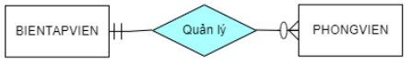

##### Biên tập viên – Duyệt – Các Bài báo (yêu cầu đăng)

###### Một Biên tập viên duyệt 0 hoặc nhiều Bài báo (yêu cầu đang).

###### Một Bài báo (yêu cầu đăng) được duyệt bởi 1 và chỉ 1 Biên tập viên.

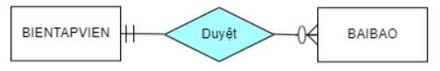

##### Biên tập viên – Có – Quyền

###### Một biên tập viên có 0 hoặc tối đa 1 Quyền (nhóm quyền đối với bài báo: xem, thêm, sửa, xóa)

###### Một quyền thuộc về 0 hoặc nhiều Biên tập viên

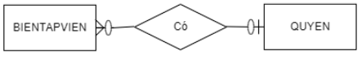

##### Một Phóng viên – Có – Một Quyền

###### Một Phóng viên có 0 và tối đa 1 Quyền (nhóm quyền đối với bài báo: Thêm, xem, sửa, xóa)

###### Một Quyền có thể thuộc về 0 hoặc nhiều Phóng viên

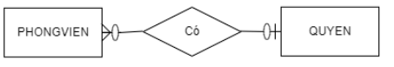

##### Phóng viên – Viết – Bài báo

###### Một phóng viên có thế viết 0 hoặc nhiều Bài báo.

###### Một bài báo có thể được viết bởi 1 và tối đa 1 Phóng viên.

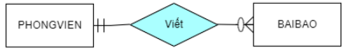

##### Các Bài bài báo – Thuộc – Chủ đề

###### Một Bài báo thuộc 1 và chỉ 1 Chủ đề nào đó.

###### Một chủ đề có thể có 0 hoặc nhiều Bài báo.

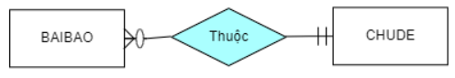

##### Quyền – Có thêm – Quyền quản lý

###### Một quyền có thể có thêm 0 hoặc 1 quyền quản lý (nhóm quyền quản lý)

###### Một quyền quản lý có thể thuộc về 0 hoặc nhiều quyền (nhóm quyền đối với bài báo)

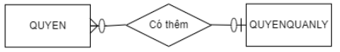

### Xây dựng mô hình ERD thể hiện lại các yêu cầu được nêu.

Từ phân tích bài toán, phân tích thực thể, phân tích mối quan hệ, bổ sung thuộc tính ta có mô hình quan hệ loại thực thể (ERD) như sau:

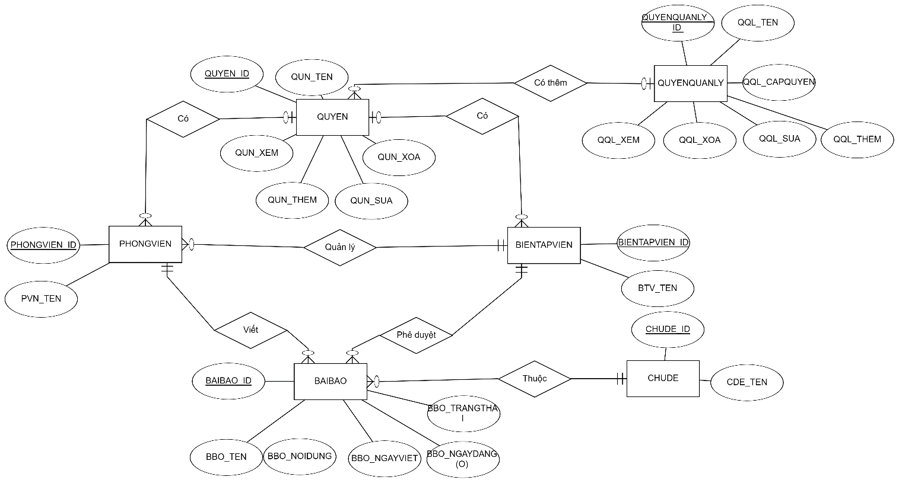

Link: <https://erdplus.com/edit-diagram/a97b6542-87a8-464a-a10d-4c98f0b243d6>

### Từ mô hình ERD đã dựng được, hãy chuyển sang lược đồ CSDL gồm các bảng tương ứng. Đảm bảo xác định khóa chính, khóa ngoại và các ràng buộc cần thiết cho những bảng này.

Hoạt động chuyển đổi (lần lượt áp dụng 4 quy tắc chuyển đổi cho mô hình ERD ta có):

#### Quy tắc loại thực thể:

Quy tắc này biến đổi các loại thực thể thành bảng cùng khóa chính và các cột khác tương ứng với các thuộc tính của mỗi loại thực thể.

PHONGVIEN(phongvien_id, phongvien_ten);

BIENTAPVIEN(bientapvien_id, bientapvien_ten)

BAIBAO(baibao_id, baibao_ten, baibao_noidung, baibao_trangthai, baibao_ngayviet, baibao_ngaydang);

QUYEN(quyen_id, quyen_ten, quyen_xem, quyen_them, quyen_sua, quyen_xoa);

CHUDE(chude_id, chude_ten);

QUYENQUANLY(quyenquanly_id, quyen_xem, quyen_them, quyen_sua, quyen_xoa, quyen_capquyen)

#### Quy tắc quan hệ one-to-many

Quy tắc này biến biến các mối quan hệ one-to-many thành khóa ngoại trong bảng tương ứng của loại thực thể con( thực thể phía bên nhiều), có rằng buộc not null.

PHONGVIEN(phongvien_id, phongvien_ten, quyen_id, bientapvien_id);

BIENTAPVIEN(bientapvien_id, bientapvien_ten, quyen_id)

BAIBAO(baibao_id, baibao_ten, baibao_noidung, baibao_trangthai, baibao_ngayviet, baibao_ngaydang, phongvien_id, bientapvien_id, chude_id);

QUYEN(quyen_id, quyen_ten, quyen_xem, quyen_them, quyen_sua, quyen_xoa, quyenquanly_id);

#### Quy tắc quan hệ many-to-many:

Không được áp dụng do ERD của chúng ta không có quan hệ many-to-many.

#### Quy tắc quan hệ định danh:

Quy tắc này thêm khóa chính của các thực thể mạnh dưới dạng là một phần khóa chính của bảng được tao ra từ thực thể yếu

Nhưng ở đây chúng ta không dùng tới quy tắc này vì không có quan hệ định danh.

Tổng hợp kết quả từ các bước chuyển đổi trên ta có mô hình quan hệ cơ sở dữ liệu sau:

PHONGVIEN(phongvien_id, phongvien_ten, quyen_id, bientapvien_id);

BIENTAPVIEN(bientapvien_id, bientapvien_ten, quyen_id)

BAIBAO(baibao_id, baibao_ten, baibao_noidung, baibao_trangthai, baibao_ngayviet, baibao_ngaydang, phongvien_id, bientapvien_id, chude_id);

QUYEN(quyen_id, quyen_ten, quyen_xem, quyen_them, quyen_sua, quyen_xoa, quyenquanly_id);

CHUDE(chude_id, chude_ten);

QUYENQUANLY(quyenquanly_id, quyen_xem, quyen_them, quyen_sua, quyen_xoa, quyen_capquyen)

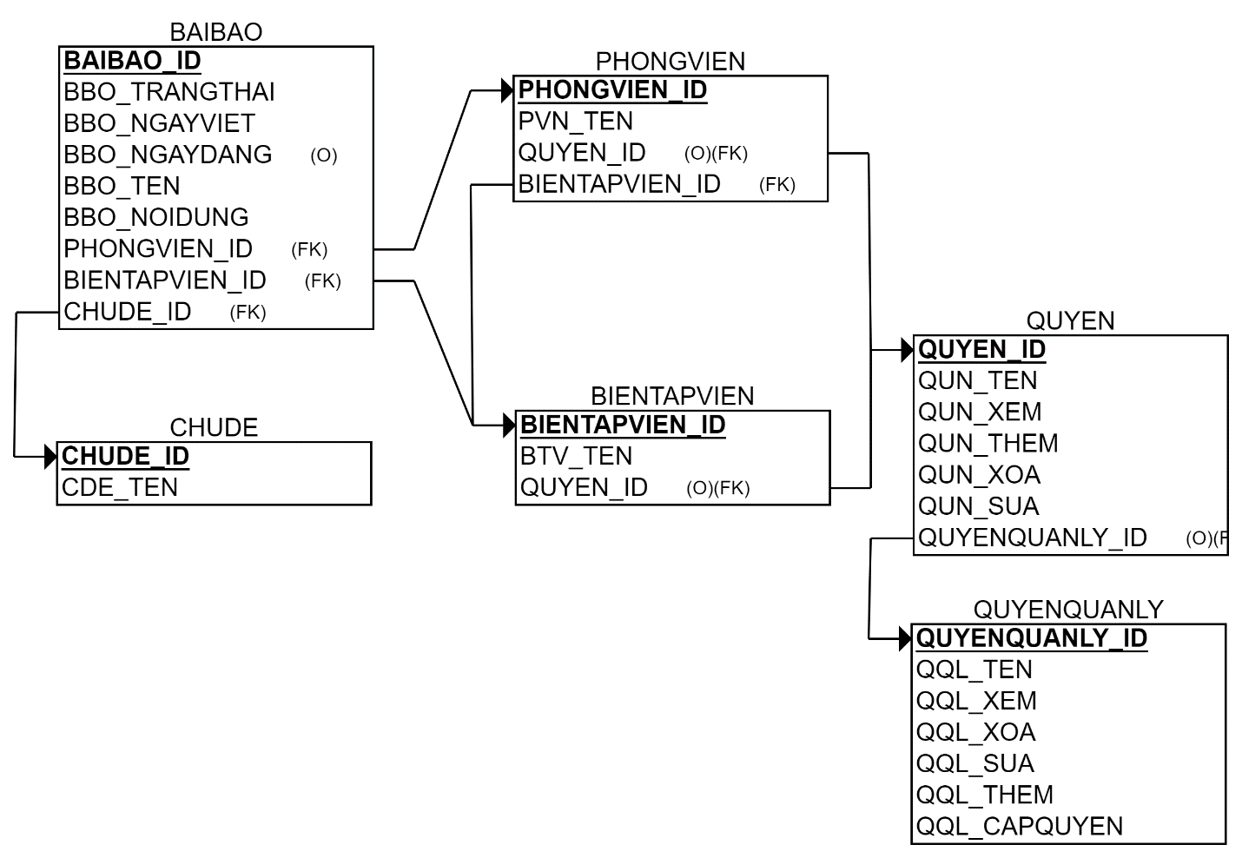

LINK: <https://erdplus.com/edit-diagram/11170179-a8f3-47e0-9260-e2fed54f2364>

### Kiểm tra lại các bảng để đảm bảo chuẩn hóa CSDL về dạng 3NF.

###### Phụ thuộc hàm

Xác định mối quan hệ của thuộc tính này với một thuộc tính khác trong quan hệ quản trị cơ sở dữ liệu. Từ một hay nhiều trường giá trị, suy ra được các trường giá trị còn lại trong bảng cơ sở dữ liệu (kí hiệu phụ thuộc hàm A→B: A xác định B).

Ví dụ:

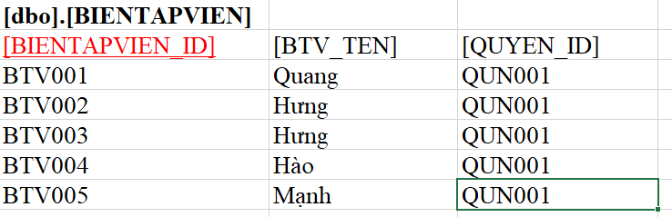

Từ mỗi [BIENTAPVIEN_ID] ta xác định được [BTV_TEN], [QUYEN_ID], Hay nói cách khác giá trị các trường [BTV_TEN], [QUYEN_ID] phụ thuộc vào giá trị trường [BIENTAPVIEN_ID]

###### Chuẩn hóa dữ liệu

Trong quá trình chuyển đổi từ mô hình ERD sang mô hình quan hệ dữ liệu có thể còn tồn tại nhiều thông tin dư thừa (dị thường sửa đổi) gây khó khăn và tốn kém cho quá trình sữ dụng dữ liệu.

Bằng cách cung cấp các ví dụ về chèn, sửa, xóa chúng ta có thể các hiệu ứng bên lề không mong muốn từ đó xác định được các dị thường của dữ liệu.

Quá trình chuẩn hóa chính là biến đổi để cơ sở dữ liệu ban đầu, có thể có nhiều dị thường, về các lần lượt các dạng chuẩn, mỗi dạng chuẩn loại bỏ từng bước các dị thường dữ liệu này

#### Normal Form (1NF):

- Mỗi ô của bảng chỉ nên chứa một giá trị duy nhất.

- Mỗi bảng ghi phải là duy nhất.

###### Không đạt chuẩn 1NF

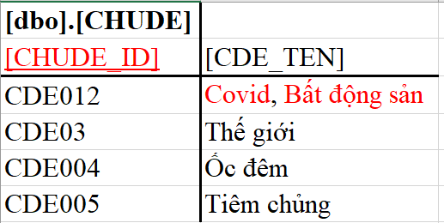

###### Đạt chuẩn 1NF

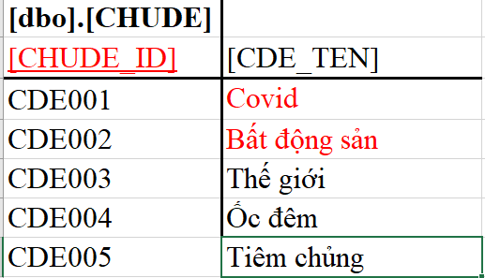

#### Normal Form (2NF)

###### Bao gồm tất cả yêu cầu cảu chuẩn 1NF

###### Loại bỏ partial dependency không cần thiết (partial dependency là một hay nhiều trường phụ thuộc một trong các khoá của composite primary key)

###### Tạo quan hệ giữa các bảng mới thông qua sử dụng khoá ngoại (foreign keys).

Ví dụ:

Nếu ta tạo một bảng TONGHOPQUYEN

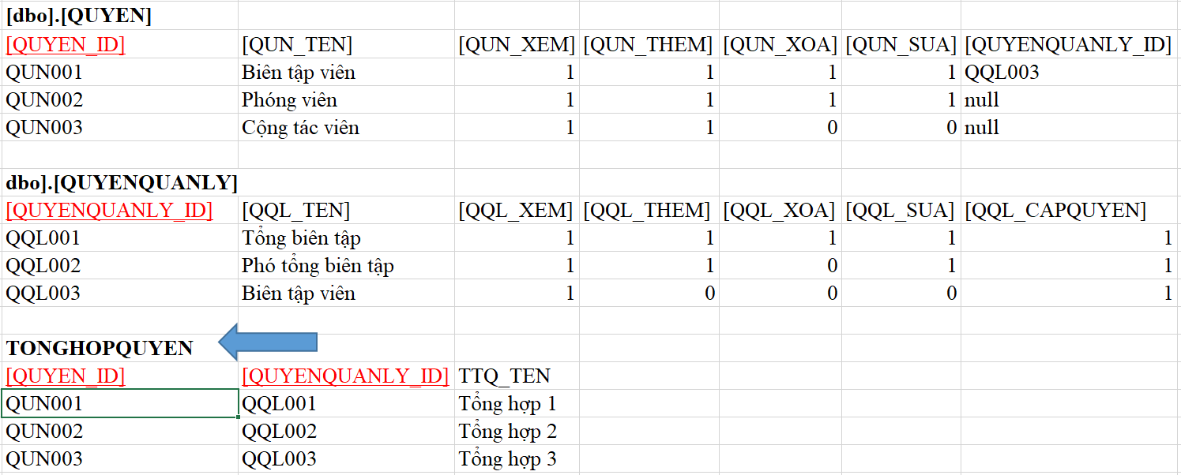

Trong khi [QUYEN_ID], [QUYENQUANLY_ID] là 2 thành phần của khóa chính hỗn hợp (composite primary key), thì các thuộc tính (cột) khác của bảng QUYEN và bảng QUYENQUANLY không cần thiết phải có trong bảng TONGHOPQUYEN.

Ngược lại, ví dụ nếu ta muốn thêm bảng CHUDE2022 có thông tin chi tiết cho bảng CHUDE sau:

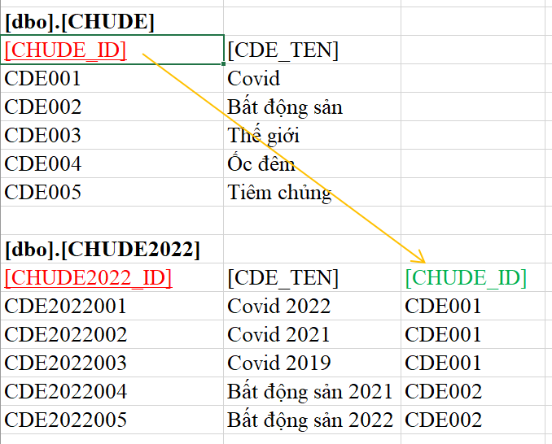

Khóa ngoại nên được dùng để liên kết với bảng chi tiết CHUDE2022 với bảng CHUDE. Và Giá trị của cột khóa ngoại trong bảng CHUDE2022 lấy từ giá trị của cột khóa chính trong bảng CHUDE.

Khóa ngoại sẽ đảm bảo cho mỗi trường thông tin trong bảng CHUDE2022 có thông tin (chủ đề) tương ứng trong bảng CHUDE.

#### Normal Form (3NF):

###### Bao gồm tất cả yêu cầu của chuẩn 1NF và chuẩn 2NF.

###### Xoá bỏ Transitive dependency (Một trường giá trị phụ thuôc vào một trường giá trị khác không phải là khoá chính)

Ví dụ:

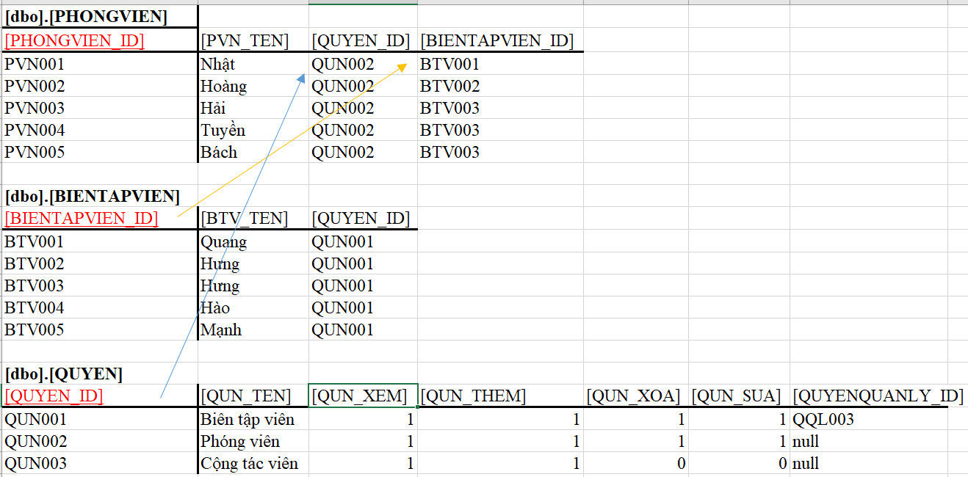

Xét 2 thuộc tính [QUYEN_ID], [BIENTAPVIEN_ID] trong bảng PHONGVIEN, ta có các nhận xét :

* 2 cột này không phải là khóa chính.
* Trong bảng **[dbo].[BIENTAPVIEN]**, các thuộc tính [BTV_TEN], [QUYEN_ID] phụ thuộc vào thuộc tính [BIENTAPVIEN_ID].
* Trong bảng **[dbo].[QUYEN]**, các thuộc tính [QUN_TEN], [QUN_XEM], [QUN_THEM], [QUN_XOA], [QUN_SUA], [QUYENQUANLY_ID] phụ thuộc vào thuộc tính [QUYEN_ID].
* Từ các nhận xét trên ta thấy trong bảng **[dbo].[PHONGVIEN]** không cần có các thuộc tính phụ thuộc trên mà chỉ cần 2 thuộc tính [QUYEN_ID], [BIENTAPVIEN_ID].

**Quá trình chuẩn hóa kết thúc.**

**Cảm ơn mentor đã xem!**